ОЛИМПИАДНЫЕ ЗАДАНИЯ ПО ОБУЧЕНИЮ ГРАМОТЕ
1 КЛАСС 2012-2013 УЧЕБНЫЙ ГОД

- Найди слово в слове. Обведи кружочком.
Дубок, крот, коса.
- Составь из букв слова, запиши их.
И, Р, А, Г-_________________________
Л, А, К, Б ,Е -______________________
Т, Х, О, С, В-_______________________
- Найди слово, в котором все согласные – мягкие, подчеркни его зелёной чертой. Найди слово, в котором все согласные – твёрдые, подчеркни его - синей чертой.
Лена, колос, семья, зайка.
- Зачеркни лишнее слово.
Ребёнок, фрукт, молоко, суп.
- Замени в начале слова букву, чтобы получилось новое слово.
Точка______________
Ком________________
Педаль______________
- «Расклей» слова (напиши их отдельно друг от друга). В каждом слове поставь ударение.
ОСЁЛУЖИНДЮКУТКА___________________________________
- Выполни действия и напиши полученное слово.
КАБАН - АН + ЛУК = ____________________
КОТ + ЁЛКА – КА=_______________________
КАР + СОГЛАСНЫЙ (ПОДБЕРИ САМ)=____________________
- Отгадай ребус:
1. 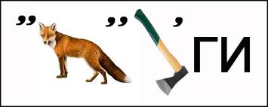 2. 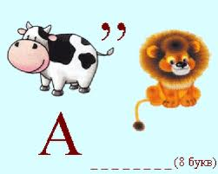 3. 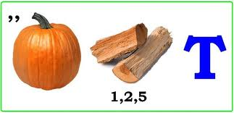
________________ _______________ _______________
- Зачеркни лишние буквы, и запиши полученное предложение
БЮВАЖНОБЮПОЛЕЗНЫМБЮБЫТЬБЮ.
_________________________________________________________
- Из букв слова ВЕРТОЛЁТИК составь как можно больше слов и запиши их:________________________________________________
_________________________________________________________

